Đăng ký tài khoản
Đăng ký tài khoản
Bước 1: Truy cập vào đường link: dcs.vn
Bước 2: Chọn Sổ tay đảng viên
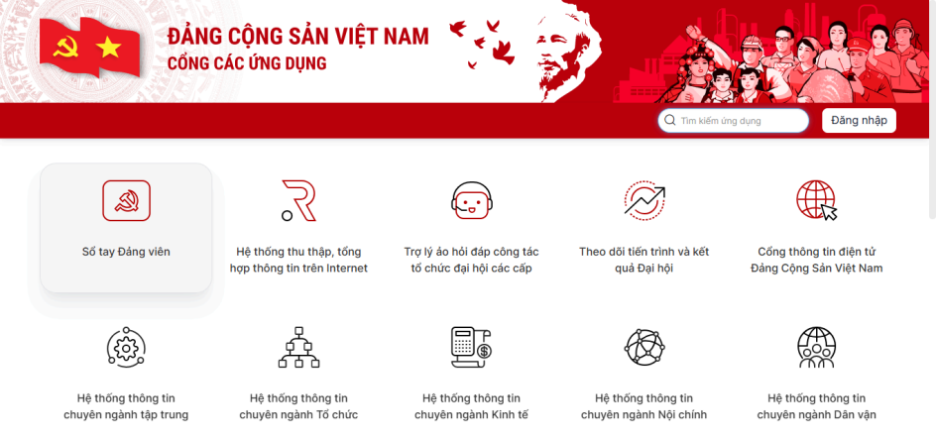
Đăng ký tài khoản
Bước 2: Chọn Đăng nhập bằng tài khoản định danh điện tử cấp bởi bộ công an > Hệ thống hiển thị màn hình đăng nhập
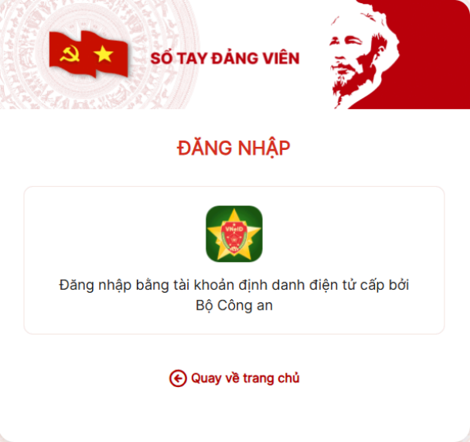
Đăng ký tài khoản
Bước 3: Mở app VNeID trên điện thoại Đăng nhập vào tài khoản của cá nhân
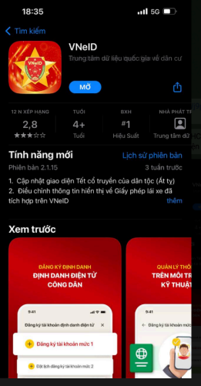
Bước 4: Mở chức năng quét mã và thực hiện quét mã QR
Đăng ký tài khoản
Bước 5: Quét mã trên màn hình máy tính
Bước 6: Tích chọn ‘Tôi đã đọc và hiểu rõ nội dungmục đích’. Nhấn xác nhận chia sẻ
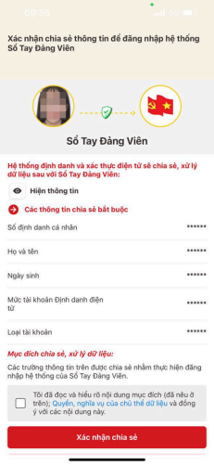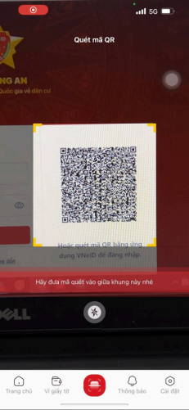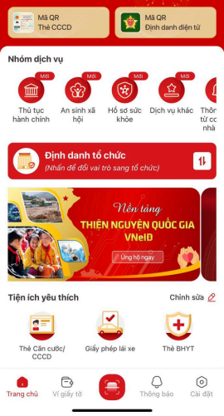
Đăng ký tài khoản
Bước 9: Nhập hợp lệ các trường thông tin (Lưu ý: Trường có dấu * là bắt buộc nhập) Bước 10: Tích chọn ‘Tôi đã đọc và đồng ý với thỏa thuận sử sụng’ Bước 11: Nhập mã bảo mật
Bước 12: Nhấn Đăng ký để hoàn thành đăng ký tài khoản
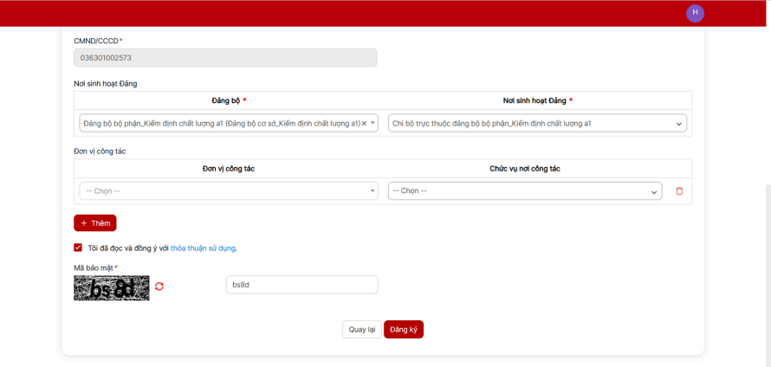
Tham gia SHCB
Sinh hoạt chi bộ
Bước1:ChọnmenuSinhhoạtchi bộ>Hệthốnghiểnthị mànhình‘Sinhhoạtchi bộ’ baogồm2tab:
Cấp ủy
Thường kỳ
Chuyên đề
Bước 2: Đảng viêncóthểthực
hiệncácchứcnăngbaogồm:
Xem chi tiết
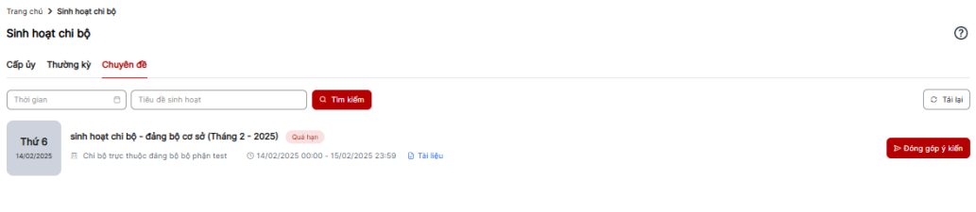
Tìm kiếm
Đóng góp ý kiến
Xem chi tiết sinh hoạt chi bộ
Bước 1: Tại màn hình danh sách, nhấn vào tiêu đề sinh hoạt chi bộ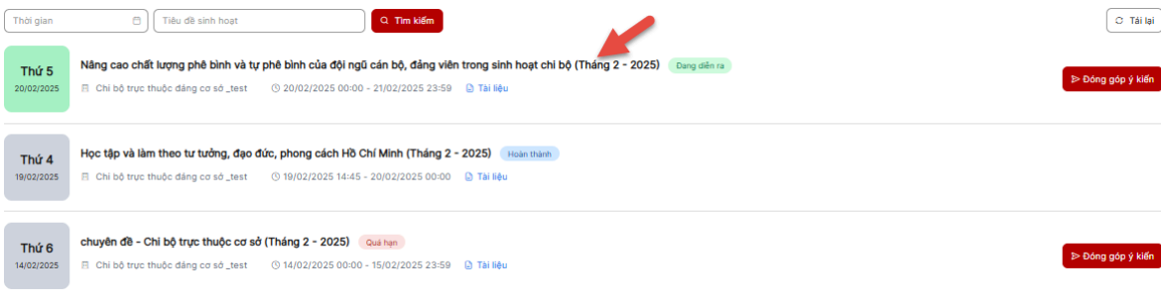
Xem chi tiết sinh hoạt chi bộ
Bước 2: Hệ thống hiển thị màn hình xem chi tiết
Bước 3: Nhấn nút ‘Đóng góp ý kiến’ để thực hiện đóng góp ý kiến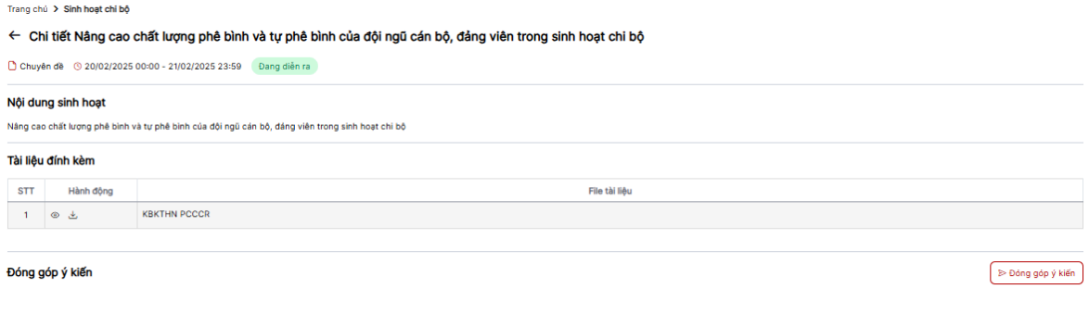
Tìm kiếm sinh hoạt chi bộ
Bước 1: Tại màn hình danh sách, nhập dữ liệu tại các trường tìm kiếm > nhấn Tìm kiếm Bước 2: Hệ thống thực hiện lọc và trả về kết quả theo điều kiện tìm kiếm
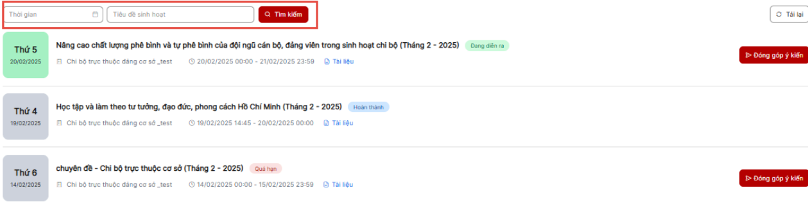
Đóng góp ý kiến sinh hoạt chi bộ
Bước 1: Tại màn hình danh sách, nhấn vào ‘Đóng góp ý kiến’
Bước 2: Hệ thống hiển thị màn hình Đóng góp ý kiến
Bước 3: Nhập hợp lệ các trường thông tin Bước 4: Nhấn Gửi đóng góp để thực hiện gửi đóng góp ý kiến
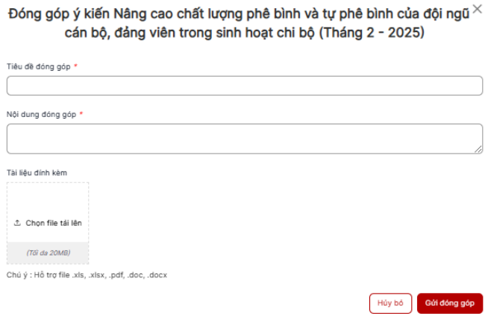
Tham gia HTNQ
Học tập nghị quyết
Bước 1: Chọn menu Học tập nghị quyết > Hệ thống hiển thị màn hình ‘Học tập nghị quyết’
Bước 2: Đảng viên có thể thực
hiện các chức năng bao gồm:
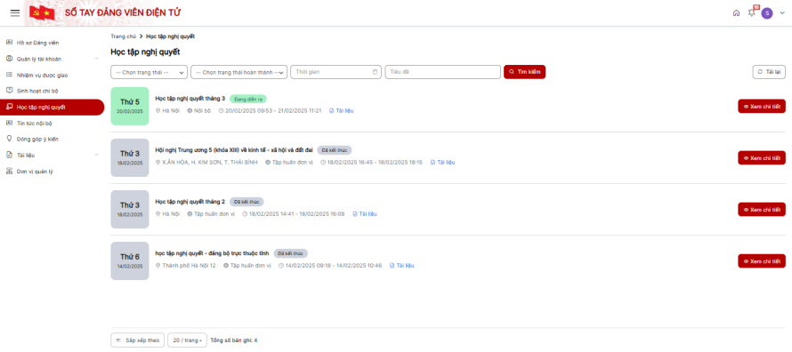
Xem chi tiết
Tìm kiếm
Xem chi tiết học tập nghị quyết
Bước 1: Tại màn hình danh sách nhấn ‘Xem chi tiết’
Bước 2: Hệ thống hiển thị màn hình xem chi tiết
Bước 3: Thực hiện xem chi tiết nội dung học tập nghị quyết > Nhấn Hoàn thành để hoàn thành học tập nghị quyết
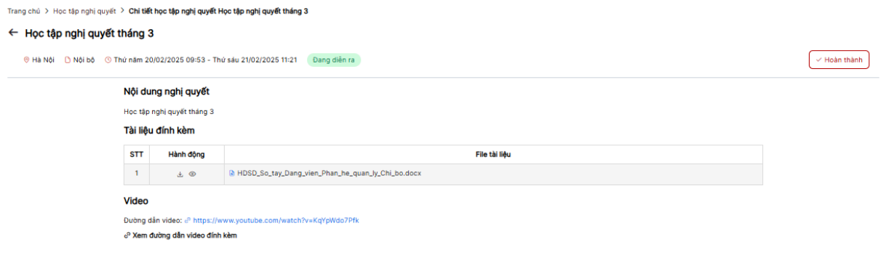
Tìm kiếm học tập nghị quyết
Bước 1: Tại màn hình danh sách, nhập dữ liệu tại các trường tìm kiếm > nhấn Tìm kiếm Bước 2: Hệ thống thực hiện lọc và trả về kết quả theo điều kiện tìm kiếm
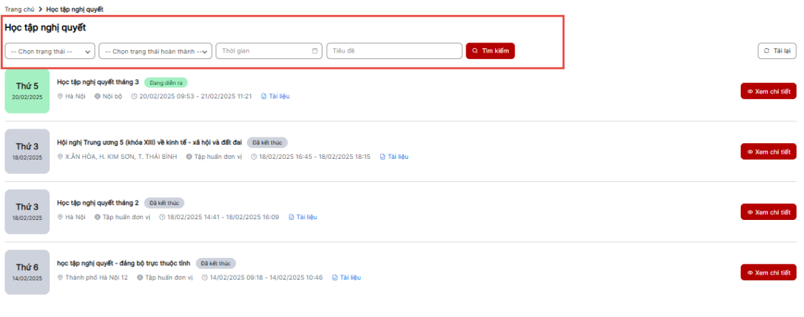
Nhiệm vụ được giao
Nhiệm vụ được giao
Bước 1: Chọn menu Nhiệm vụ được giao > Hệ thống hiển thị màn hình ‘Nhiệm vụ được giao’
Bước 2: Đảng viên có thể thực
hiện các chức năng bao gồm:
Tìm kiếm nhiệm vụ
Xem chi tiết nhiệm vụ
Phản hồi
Báo cáo nhiệm vụ
Tìm kiếm nhiệm vụ được giao
Bước 1: Tại màn hình danh sách, nhập dữ liệu tại các trường tìm kiếm > nhấn Tìm kiếm Bước 2: Hệ thống thực hiện lọc và trả về kết quả theo điều kiện tìm kiếm
Xem chi tiết nhiệm vụ được giao
Bước 1: Tại màn hình danh sách, nhấn vào tiêu đề nhiệm vụ để xem chi tiết
Xem chi tiết nhiệm vụ được giao
Bước 2: Hệ thống hiển thị màn hình xem chi tiết nhiệm vụ
Bước 3: Cán bộ có thể nhập ý kiến tại ô ‘Phản hồi’ > nhấn Lưu để gửi
Phản hồi nhiệm vụ được giao
Bước 1: Tại màn hình danh sách, nhấn vào ‘Phản hồi’
Phản hồi nhiệm vụ được giao
Bước 2: Hệ thống hiển thị màn hình ‘Phản hồi nhiệm vụ’
Bước 3: Nhập nội dung phản hồi > Nhấn ‘Gửi phản hồi’ để thực hiện gửi phản hồi
Báo cáo nhiệm vụ được giao
Bước 1: Tại màn hình danh sách, nhấn vào ‘Báo cáo nhiệm vụ’
Báo cáo nhiệm vụ được giao
Bước 2: Hệ thống hiển thị màn hình ‘Báo cáo nhiệm vụ’
Bước 3: Nhập hợp lệ các trường thông tin (Lưu ý: Các trường có dấu * là bắt buộc nhập)
Bước 4: Nhấn ‘Gửi báo cáo’ để thực hiện gửi báo cáo thành công
Tài liệu, văn kiện đảng
Vănkiệntàiliệu
Bước1:ChọnmenuVănkiện>Vănkiệntài liệu>Hệthốnghiểnthị mànhình‘Vănkiện tài liệu’baogồm3tab:
Tài liệu mới
Tất cả
Quan tâm
Văn kiện tài liệu - Tài liệu mới
Tab tài liệu mới: Hiển thị danh sách tài liệu mới do đơn vị tạo trong 10 ngày gần nhất. Cán bộ có thể tìm kiếm, xem chi tiết tài liệu, thêm tài liệu vào mục quan tâm
Văn kiện tài liệu - Tài liệu mới
Tìm kiếm tài liệu
Bước 1: Tại màn hình danh sách, nhập dữ liệu tại các trường tìm kiếm > nhấn Tìm kiếm Bước 2: Hệ thống thực hiện lọc và trả về kết quả theo điều kiện tìm kiếm
Văn kiện tài liệu - Tài liệu mới
Xem chi tiết tài liệu
Bước 1: Tại màn hình danh sách, nhấn vào tài liệu cần xem chi tiết
Văn kiện tài liệu - Tài liệu mới
Xem chi tiết tài liệu
Bước 2: Hệ thống hiển thị màn hình chi tiết tài liệu
Bước 3: Nhấn ‘Tải xuống’ để tải tài liệu
Văn kiện tài liệu - Tài liệu mới
Thêm tài liệu vào mục quan tâm
Bước 1: Tại màn hình danh sách, nhấn vào ‘Quan tâm’
Bước 2: Hệ thống hiển thị thông báo
‘Thành công
Bạn lưu đánh dấu thành công’
Văn kiện tài liệu - Tài liệu mới
Thêm tài liệu vào mục quan tâm
Bước 3: Tài liệu được đánh dấu quan tâm sẽ hiển thị tại tab ‘Quan tâm’
Văn kiện tài liệu - Tất cả
Tab tất cả hiển thị toàn bộ thư mục, tài liệu của đơn vị. Cán bộ có thể thực hiện tìm kiếm, xem chi tiết, đánh dấu quan tâm thư mục/tài liệu
Văn kiện tài liệu - Tất cả
Tìm kiếm tài liệu
Bước 1: Tại màn hình danh sách, nhập dữ liệu tại các trường tìm kiếm > nhấn Tìm kiếm Bước 2: Hệ thống thực hiện lọc và trả về kết quả theo điều kiện tìm kiếm
Văn kiện tài liệu - Tài liệu mới
Xem chi tiết thư mục
Bước 1: Tại màn hình danh sách, nhấn vào thư mục cần xem chi tiết
Văn kiện tài liệu - Tài liệu mới
Xem chi tiết thư mục
Bước 2: Hệ thống hiển thị màn hình chi tiết thư mục bao gồm thư mục con và tài liệu Bước 3: Nhấn vào từng thư mục con/tài liệu để xem chi tiết
Bước 4: Nhấn vào ‘Văn kiện tài liệu’ để quay lại màn hình danh sách Văn kiện
Văn kiện tài liệu - Tài liệu mới
Xem chi tiết tài liệu
Bước 1: Tại màn hình danh sách, nhấn vào tài liệu cần xem chi tiết
Văn kiện tài liệu - Tài liệu mới
Xem chi tiết tài liệu
Bước 2: Hệ thống hiển thị màn hình chi tiết tài liệu
Bước 3: Nhấn ‘Tải xuống’ để tải tài liệu

Văn kiện tài liệu - Tài liệu mới
Thêm tài liệu vào mục quan tâm
Bước 1: Tại màn hình danh sách, nhấn vào ‘Quan tâm’
Bước 2: Hệ thống hiển thị thông báo
‘Thành công
Bạn lưu đánh dấu thành công’
Văn kiện tài liệu - Tài liệu mới
Thêm tài liệu vào mục quan tâm
Bước 3: Tài liệu được đánh dấu quan tâm sẽ hiển thị tại tab ‘Quan tâm’
Văn kiện tài liệu - Quan tâm
Tab quan tâm hiển thị toàn bộ thư mục/tài liệu quan tâm. Cán bộ có thể thực hiện tìm kiếm, bỏ đánh dấu quan tâm thư mục/tài liệu
Văn kiện tài liệu - Quan tâm
Tìm kiếm tài liệu
Bước 1: Tại màn hình danh sách, nhập dữ liệu tại các trường tìm kiếm > nhấn Tìm kiếm Bước 2: Hệ thống thực hiện lọc và trả về kết quả theo điều kiện tìm kiếm
Văn kiện tài liệu - Quan tâm
Xem chi tiết tài liệu
Bước 1: Tại màn hình danh sách, nhấn vào tài liệu cần xem chi tiết
Văn kiện tài liệu - Quan tâm
Xem chi tiết tài liệu
Bước 2: Hệ thống hiển thị màn hình chi tiết tài liệu
Bước 3: Nhấn ‘Tải xuống’ để tải tài liệu
Văn kiện tài liệu - Quan tâm
Bỏ đánh dấu quan tâm
Bước 1: Tại màn hình danh sách, nhấn vào ‘Bỏ quan tâm’
Bước 2: Hệ thống hiển thị thông báo ‘Bạn bỏ đánh dấu thành công’. Thư mục/tài liệu bỏ quan tâm sẽ ẩn khỏi tab Quan tâm
Đóng góp ý kiến
Đóng góp ý kiến
Bước 1: Chọn menu Đóng góp ý kiến, hệ thống hiển thị màn hình ‘Đóng góp ý kiến’ Bước 2: Nhập hợp lệ các trường thông tin (Lưu ý: Các trường có dấu * là bắt buộc nhập) Bước 3: Chọn đơn vị tiếp nhận, nhấn gửi ý kiến đóng góp để thực hiện gửi đóng góp ý kiến đến đơn vị

